**CV hw7 / 電機所R06921082 陳與賢**

**Description:**

利用python來處理bmp檔，進行**Thinning**

首先讀入hw2的binary圖檔，code如下：

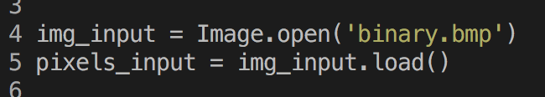

**Algorithm:**

首先要先做marked-interior/border-pixel operator，依照投影片4-connectivity的作法標出”b” （我記為1000）還是”i"（我記為2000），如下圖所示：

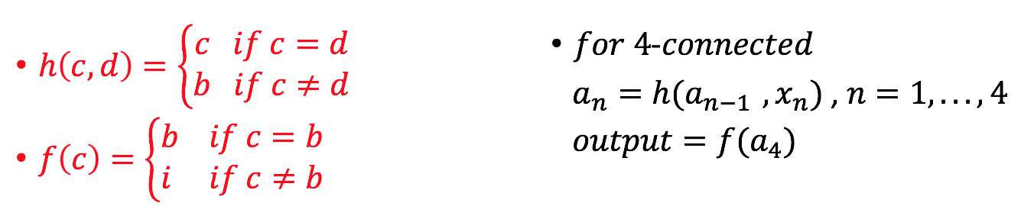

因為投影片沒有特別說明針對boundary的pixel要如何處理，因此我假設在boundary之pixels皆會被當作border，也就是我一開始會給超出boundary的pixels給值100（因為binary的輸入圖只會有255跟0，所以掃到100的話，當前檢查的值就會被標成”b”），code如下：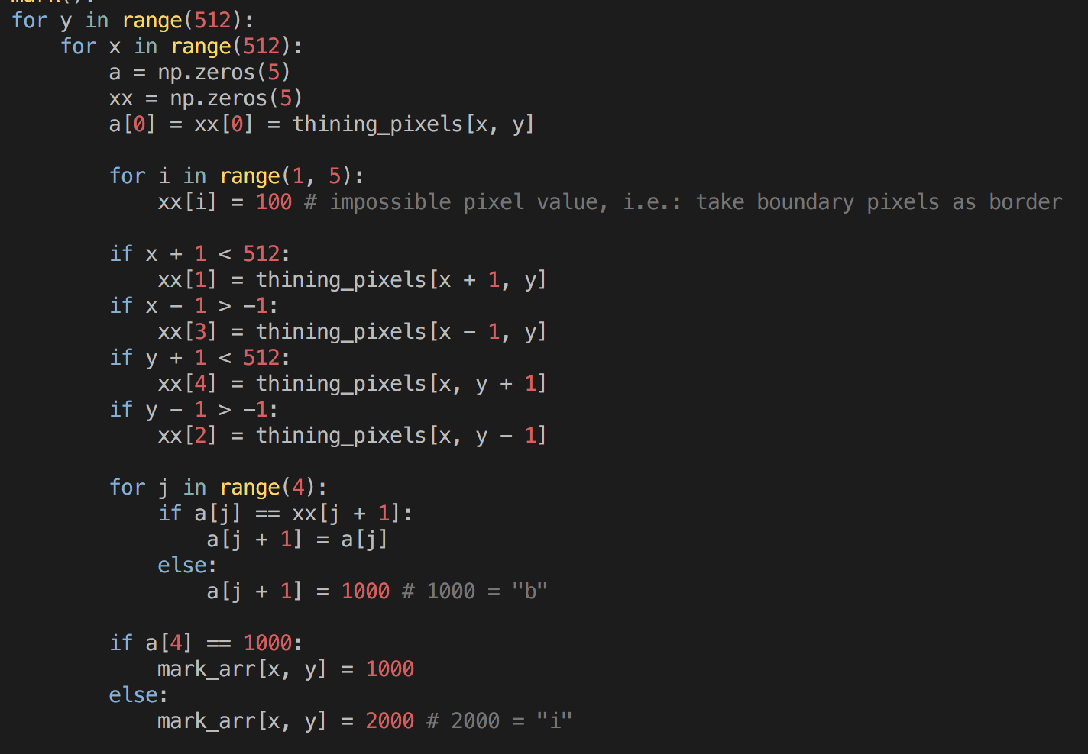

再來要做pair relationship operator，依據投影片4-connectivity的作法來relabel，如下圖所示：

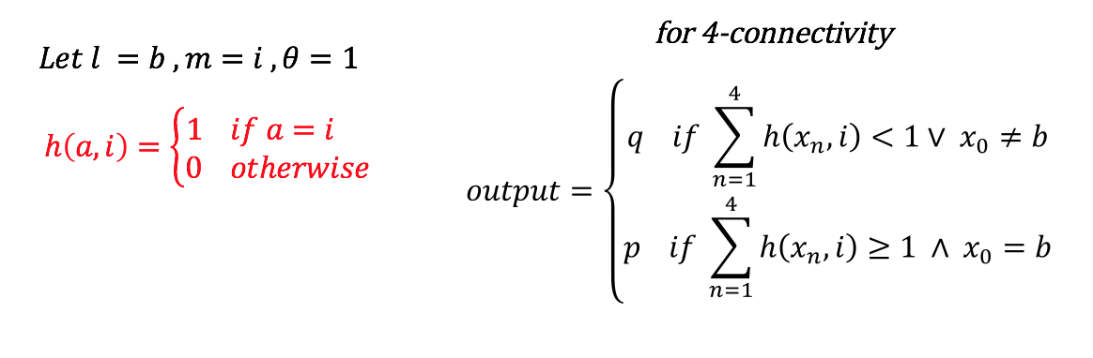

這邊threshold的值因為作業沒有特別說明，所以我們設成跟投影片一樣θ = 1，白話一點也就是如果當前的pixel被標記為”b” （我記為1000），而其四連通的pixel有任一個被標記為”i” （我記為2000）的話，那當前的pixel被relabel為p（我記為3000），code如下：

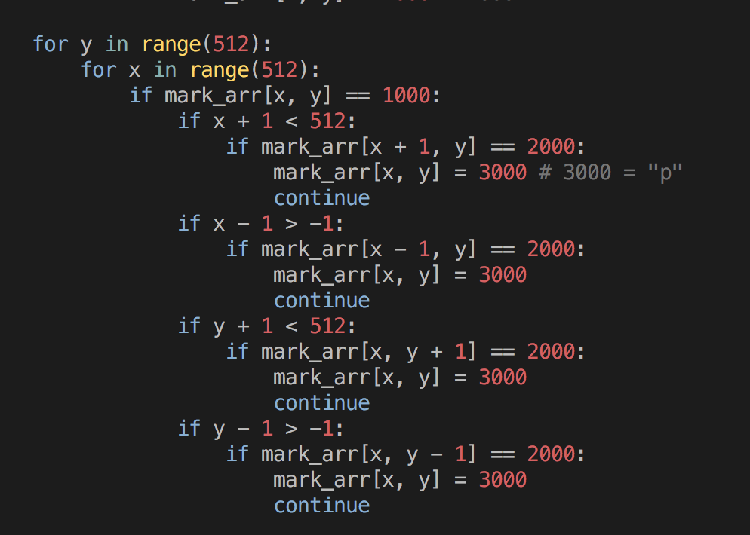

再來進行最後的部分，也就是connected shrink operator，依據公式會發現其實就是yokoi number = 1的時候，因此我們對圖top-down left-right，依序對每個pixel值執行hw6的演算法找出yokoi number，若yokoi number = 1且相應的mark為”p”（我記為3000），則當前pixel值改成0。另外此演算法需不斷迭代直到沒有改變為止，code如下：

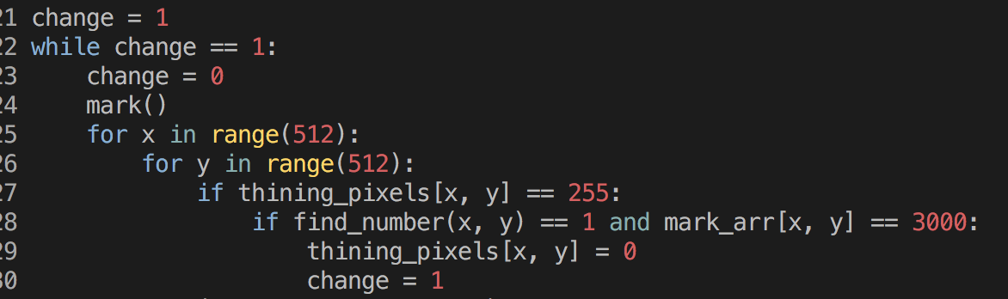

**Result:**

